**Instrukcja aktualizacji oraz konfiguracji kasy SCO bez wagi kontrolnej**

1. Pakiet aktualizacyjny to SelfCheckout.DelikatesyCentrum_1.3.8439.15838.

Powyższy pakiet znajduje się w lokalizacji:

<https://serwisdc.pl/DIR/market/!aktualizacje_KasaSCO/SelfCheckout.DelikatesyCentrum_1.3.8439.15838_wzr.zip>

W pakiecie jest również plik config.xml jako wzorcowy.

1. Aktualizacja Cashregister standardowo jak ma to miejsce dla kas liniowych.

Aktualizację zalecamy wykonać przy udziale pracownika sklepu aby móc od razu przeprowadzić weryfikację poprawności działania kasy SCO po aktualizacji.

1. Skopiowanie plików aktualizacyjnych z w/w pakietu w lokalizację

D:\aplikacje\forcom\SCO\CashRegister\updates

1. manualny upgrade z menu kasy liniowej

- okno kasy SCO

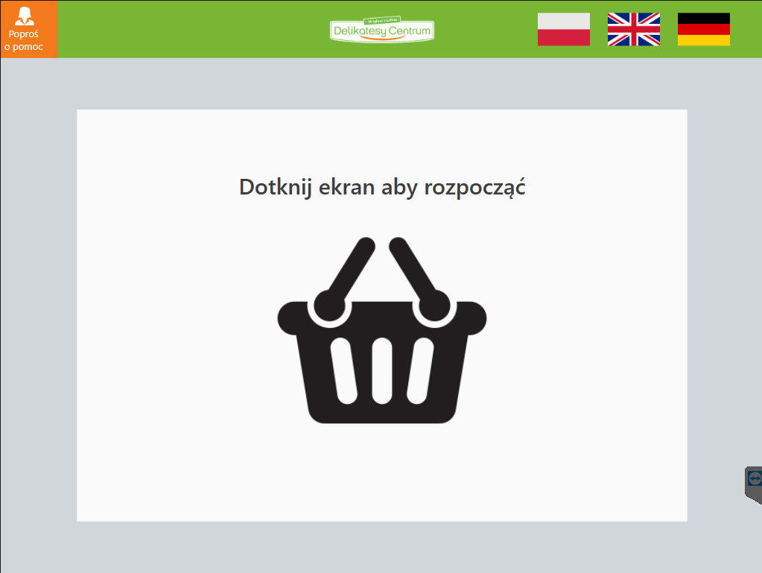

- Poproś o pomoc, odczytujemy kartę kodów asystenta

Poniżej widok panelu asystenta

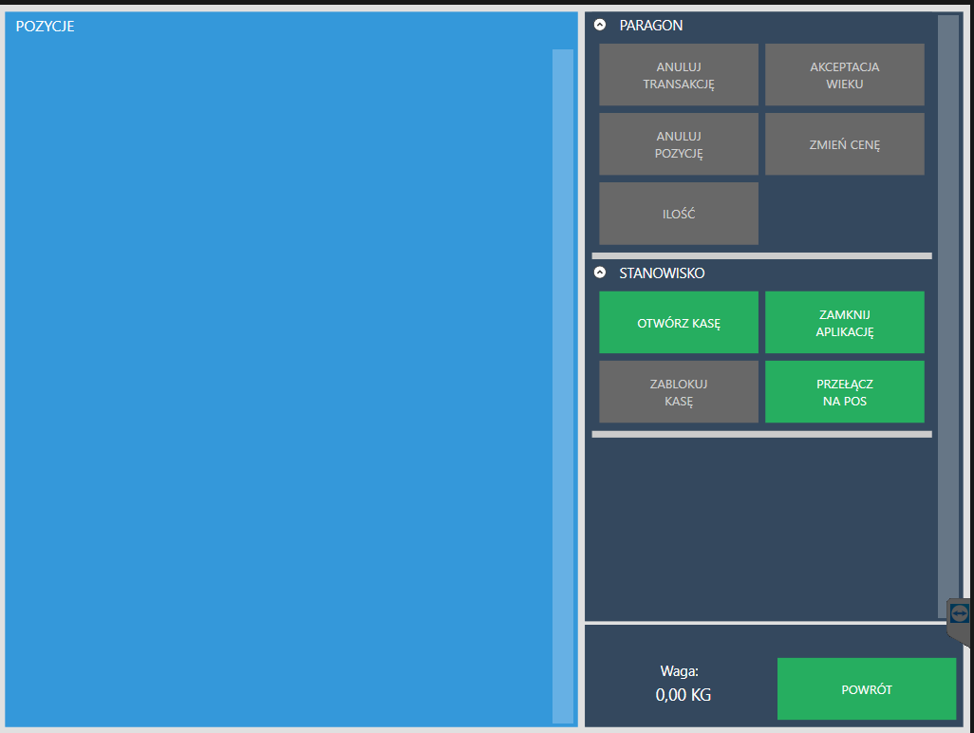

- Przełącz na POS

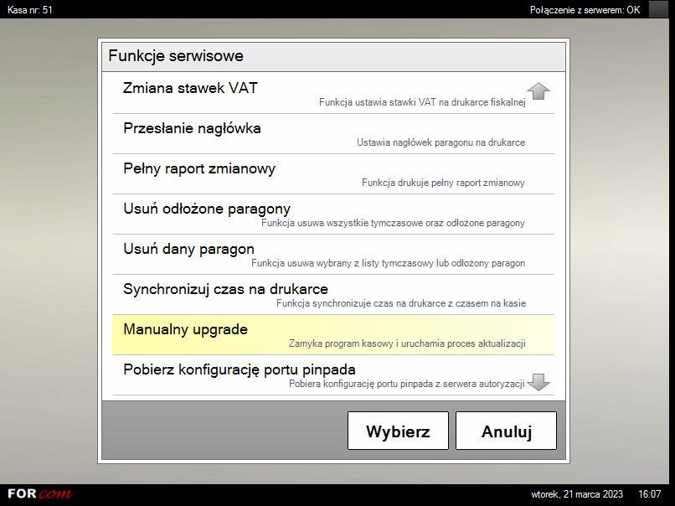

- Manualny upgrade, po jego uruchomieniu pojawi się zielony pasek postępu który zniknie po wykonanej aktualizacji.

1. Aktualizacja SCO

Poprzez skopiowanie i nadpisanie zawartości katalogu SelfCheckout w lokalizacji D:\aplikacje\forcom\SCO\SelfCheckout

1. Aktualizacja pliku konfiguracji config.xml dla kasy SCO w lokalizacji D:\aplikacje\forcom\SCO\SelfCheckout poprzez podmianę bieżącego pliku na wzorcowy.

W pliku wzorcowym zmianie podlegają poniższe parametry konfiguracji kasy SCO pobrane z bieżącego pliku config:

1. ip w sekcji:

<StatusUploadHost> --- jest to adres ip serwera

<RemoteCommandExecutionHost> ---- jest to adres ip kasy sco

1. karty kodów w sekcji:

<AttendantBarcodeRegex> --- jest to karta kodów asystenta